Samenvatting VITA Sporten Klas 1 KGT

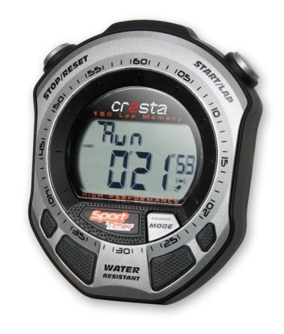
Hoofdstuk 3. Snelheid

- Afstand 1Kilometer = 1000 meter
1 km = 1000 m

- Tijd 1 uur = 60 minuten
1 h = 60 m

1 minuut = 60 seconde
1 m = 60 s

Voor de nauwkeurige meting gebruiken we ook 2 cijfers achter de komma, bijvoorbeeld over honderd meter hardlopen doet Yoran 21,59 seconde

- Snelheid = Kilometer/uur
= km/h

Om de snelheid van de auto of fiets of van jezelf uit te rekenen gebruiken we de volgende formule:
snelheid = afstand : tijd

Voorbeeld: Divano loopt 50 meter in 9 seconde. Wat is de snelheid van Divano?
Berekening: snelheid = afstand : tijd = 50 m : 9 sec = 5.56 m/sec

Snelheid in kilometers per uur omrekenen van meters per seconde x 3.6
Voorbeeld: 5.56 m/sec x 3.6 = 20 km/h

Snelheid in meters per seconde omreken van kilometer per uur : 3.6
Voorbeeld: 20 km/h :3.6 = 5.56 m/sec

Hoofdstuk 4: Lenigheid
.
- Je lichaam bestaat uit een hoofd, een romp en ledenmaten.
In je lichaam zitten botten,beenderen. Alle botten samen vormen het
inwendige skelet of geraamte genoemd.

- Alle botten in je hoofd vormen samen de schedel
Alle halswervels,borstwervels, lendenwervels, heiligbeen en staartbeen
vormen samen je wervelkolom

- Alle botten in je borstkas,schoudergordel en bekkengordel vormen samen je romp.

- In je arm zit het spaakbeen en de ellepijp. Bij de pols zit de ellepijp vast aan de pink. Je spaakbeen zit vast aan de kant van je duim.

- Functie van het skelet:

- Geeft stevigheid
- Zorgt voor bescherming
- Maakt beweging mogelijk

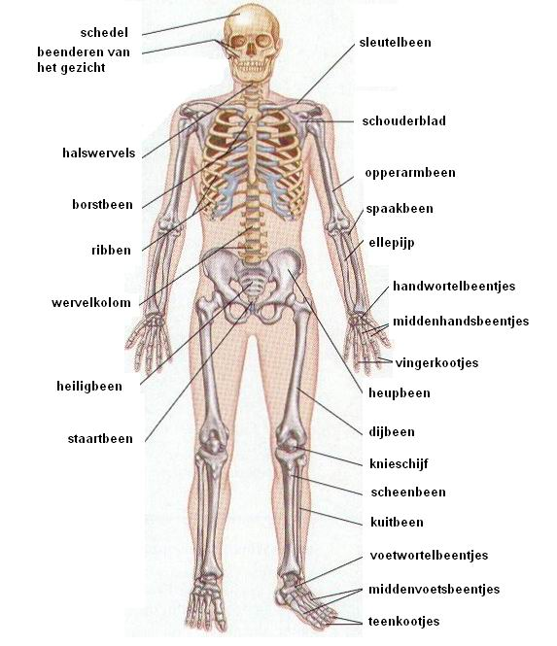

- Je botten bestaan uit been. Been heeft:
- kalk voor de stevigheid
- lijmstof voor de buigzaamheid

- Kraakbeen is stevig maar buigzaam.
Baby’s hebben veel kraakbeen, daarom kunnen ze alles nog zo goed buigen. Als je ouder wordt komt er been voor in de plaats, nog steeds buigzaam maar dit komt dan door de lijmstof. Bij oude mensen bevat het been steeds minder lijm, hierdoor zijn ze minder buigzaam en kunnen ze makkelijk breken.
- Pijpbeenderen zijn lang, rond en hol.
Door deze vorm zijn ze niet zwaar en toch stevig.
- Veel botten hebben een boogvorm, bijvoorbeeld de schedel en de ribben.
Door deze vorm zijn ze steviger.
De beenderen in de voeten vormen samen een boog. Hierdoor worden
schokken goed opgevangen.

- Beenverbindingen de verschillende botten zijn met elkaar verbonden door:
- Naadverbinding, bijvoorbeeld je schedel.
- Vergroeid, bijvoorbeeld je heiligbeen en je staartbeen
- Kraakbeen, bijvoorbeeld kraakbeen tussen je ribbenen het borstbeen en je tussenwervelschijven
- Gewrichten, bijvoorbeeld het kogelgewricht in je schouder en je vingerkootjes

- Gewrichten bestaan uit twee botten.
- Kogelgewricht. Beweging mogelijk in alle richtingen. Schouder en heupgewrichten.
- Scharniergewricht. Beweging van heen en terug. Elleboog, knie en tenen vingers

De gewrichten zitten aan elkaar vast door het gewrichtskapsel. De binnenkant van het kapsel geeft gewrichtssmeer af, om je gewrichten soepel te laten bewegen.
Het gewrichtskapsel zorgt e ook voor dat de botten op zijn plek blijven zitten. Bij sommige gewrichten zitten stevige kapselbanden om de botten op zijn plek te houden, bijvoorbeeld in je knie.

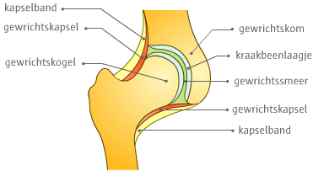

Hoofdstuk 5. Kracht

- Je spieren leveren de kracht. Je spieren leveren spierkracht. Met spierkracht kun je de lichaamhouding behouden, snelheid vergroten of verkleinen, de richting van de beweging veranderen en de vorm van een voorwerp veranderen.

- De spieren zitten met pezen vast aan je botten. Een spier kan samentrekken, wordt dan korter en dikker. Een spier kan ontspannen, wordt dan langer en dunner.

- Spieren kunnen ontspannen zijn of samengetrokken. Niet allebei tegelijk.
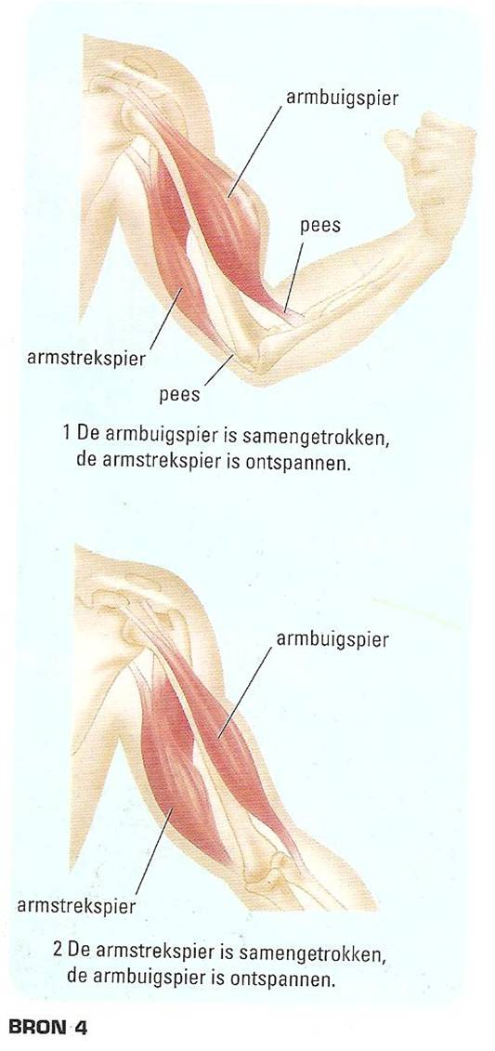
- In je lichaam zitten op verschillende plekken
spieren die samenwerken. Kijk naar het plaatje
Dit stel spieren noem je antagonisten, ze werken
tegenovergesteld. Als de een samengetrokken is
is de ander ontspannen.

Om de spierkracht te vergroten moet je
krachttraining doen. Door de herhaling wordt je
spier dikker.

